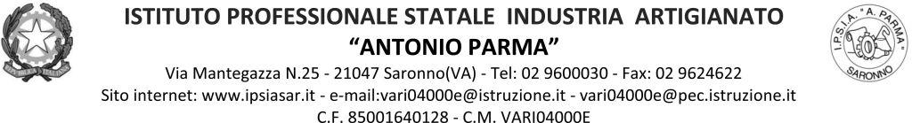

Circ. n. 098 Saronno, 09/11/2021

Agli Alunni,
Genitori,
Docenti
di 4^AC e 5^AC

OGGETTO: incontro di Orientamento “UN FUTURO PROFESSIONALE DA CREDIT MANAGER”

In relazione alle attività di orientamento in uscita programmate per il corrente anno scolastico dal nostro Istituto, si comunica che in data 17/11/21 dalle ore 10.10 alle ore 12.10 in aula CIC, è previsto un incontro per gli studenti delle classi indicate con i relatori dell’associazione ACMI, dott.ssa Quici e dott. Minnini, sul tema in oggetto.

IL DIRIGENTE SCOLASTICO
(Prof. Alberto Ranco)

